成绩
电工学（电工技术）试题库试卷
试卷号：B080001
校名___________系名___________专业___________
姓名___________学号___________日期___________
（请考生注意：本试卷共 页）
大题 | 一 | 二 | 三 | 四 | 五 | 六 | 七 | 八 | 九
成绩

一、单项选择题：在下列各题中，将唯一正确的答案代码填入括号内
(本大题分13小题,每小题2分,共26分)
1、已知图1中的US1=4V，IS1=2A。用图2所示的等效理想电流源代替图1所示的电路，该等效电流源的参数为( )。
(a)6A (b)2A (c)－2A

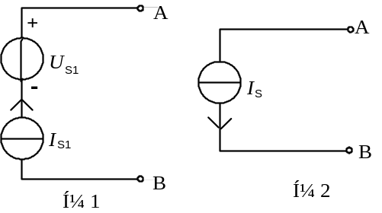

2、已知某三相四线制电路的线电压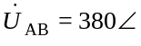13V，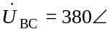－107V，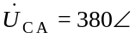133V，当t=12s时，三个相电压之和为( )。
(a)380V (b)0V (c)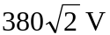

3、在换路瞬间，下列各项中除( )不能跃变外，其他全可跃变。
(a)电感电压 (b)电容电压 (c)电容电流

4、两个交流铁心线圈除了匝数不同(N1=2N2)外，其他参数都相同，若将这两个线圈接在同一交流电源上，它们的电流I1和I2的关系为( )。
(a)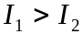 (b)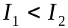 (c)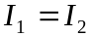
5、三相异步电动机产生的电磁转矩是由于( )。
(a)定子磁场与定子电流的相互作用 (b)转子磁场与转子电流的相互作用
(c)旋转磁场与转子电流的相互作用

6、在电动机的继电器接触器控制电路中，热继电器的功能是实现( )。
(a)短路保护 (b)零压保护 (c)过载保护

7、准确度为1.0级、量程为250V的电压表，它的最大基本误差为( )。
(a)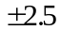V (b)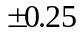V (c)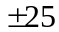V

8、在图示的380/220V供电系统中，电机M错误地采用了保护接地，已知两接地电阻R1和R2相等，导线和地的电阻可忽略不计。当电机M的C相碰金属外壳时，中线对地电压为( )。
(a)0V (b)110V (c)不定值

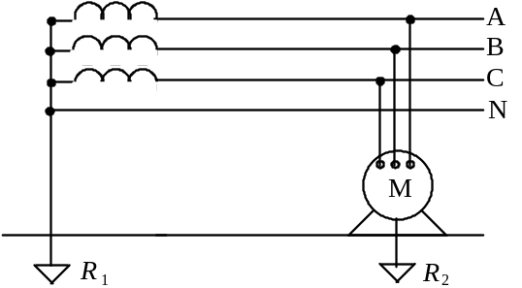

9、图示正弦电路中，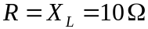，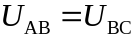，且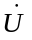与同相，则复阻抗Z为( )。
(a)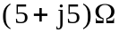 (b)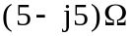 (c)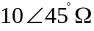
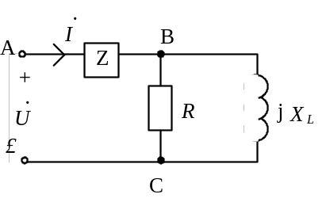

10、图示电路中，R=XL=XC=1Ω，则电压表的读数为( )。
(a)0 (b)1 (c)2

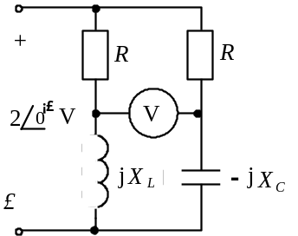

11、已知图1中L=0.5H，图2中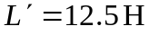，若要使图1电路与图2电路在
ω=10rad/s时等效，则图1中R及图2中分别为( )。
(a)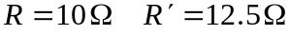 (b)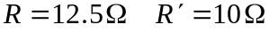
(c)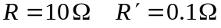

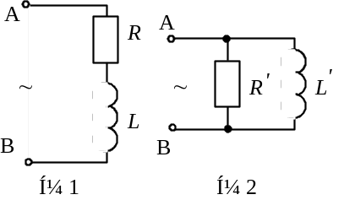

12、在R，L并联的正弦交流电路中，R=40Ω，XL=30Ω，电路的无功功率
Q=480var，则视在功率S为( )。
(a)866VA (b)800VA (c)600VA

13、图示电路中，电流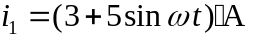，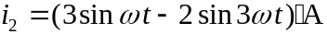，则1Ω电阻两端电压uR的有效值为( )。
(a)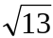V (b)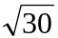V (c)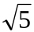V

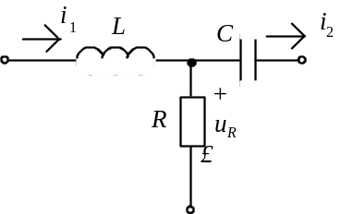

二、非客观题： (本大题6分)
某功率表的规格：电压量程为300V，150V；电流量程为2.5A，5A；功率因数为0.2，刻度为150格。今用此功率表测量接于正弦交流电路中一负载的功率。负载的额定电压U＝220V。电流2.5A<I<5A。问如何选择功率表的电压、电流量程？若把此功率表正确接入电路，指针格数为10格，那么负载的功率为多少？

三、非客观题： (本大题8分)
在图示电路中，已知：US=12V，R1=6Ω，R2=14Ω，R3=16Ω，R4=10Ω，R5=20Ω，R6=12Ω。求电压U。
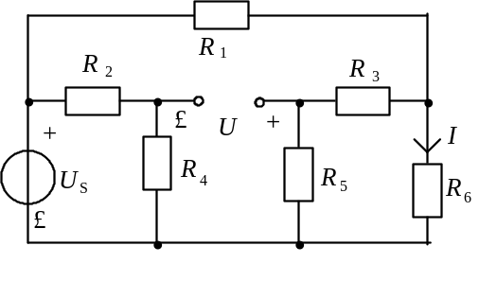
四、非客观题：(本大题8分)
在图示电路中，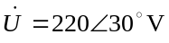，R1=20Ω，R2=12Ω，XL=16Ω，XC=10Ω。求图示电流相量及电路的总有功功率P，功率因数λ。
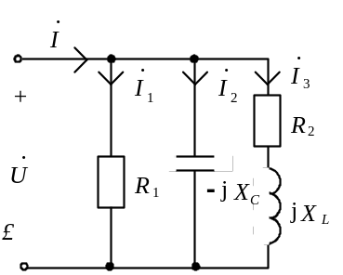
五、非客观题： (本大题10分)
图示电路中，已知：US=12V，IS1=0.75A，IS2=5A，R1=8Ω，R2=6Ω，R=6Ω，RL=9Ω。用电源等效变换法求电流I。
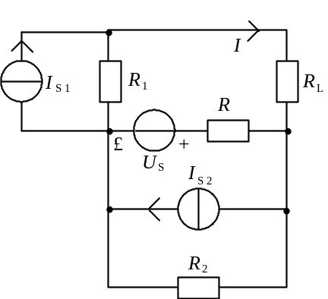
六、非客观题： (本大题10分)
在图示电路中，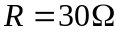，，C=40μF，u=220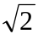sin(314t+30°)V。.求：(1)，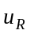，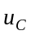，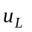;(2)有功功率P及功率因数λ;(3)画出相量图，，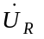，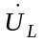，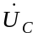。
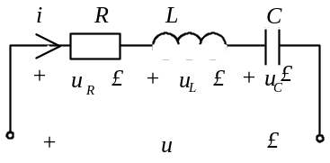

七、非客观题： (本大题10分)
图示电路，电容器原已充电到20V，极性如图示，t=0时将开关S闭合。已知：Us=40V，R=5kΩ，C=2μF。求开关S闭合后的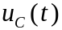及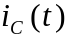。
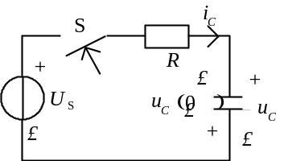

八、非客观题： (本大题11分)
某变压器有两组原边绕组，每组额定电压为110V，匝数为440匝，副边绕组的匝数为80匝，频率f=50Hz。求：(1)原边绕组串联使用，原边加上额定电压时，变压器的变比、副边输出电压及磁通Φm；(2)原边绕组并联使用，原边加上额定电压时，变压器的变比、副边输出电压及磁通Φm。

九、非客观题： (本大题11分)
某三相绕线式异步电动机，额定转速nN=940r/min，转子静止时每相感应电动势E20=130V，转子电阻R2=0.1Ω，转子电抗X20=0.9Ω。在额定转速时，求：(1)转子绕组中的感应电动势E2s；(2)转子电动势的频率f2s；(3)转子电流I2N。
试卷号：B080001(答案)
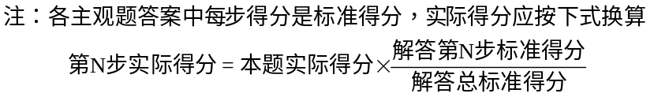
一、单项选择题：在下列各题中，将唯一正确的答案代码填入括号内
(本大题分13小题,每小题2分,共26分)
1、(c)
2、(b)
3、(b)
4、(b)
5、(c)
6、(c)
7、(a)
8、(b)
9、(b)
10、(c)
11、(a)
12、(c)
13、(a)

二、非客观题： (本大题6分)
(1)功率表的量程选择：
电压量程：300V，电流量程：5A 4
(2)分格常数：
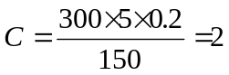 7
测量负载的功率
10

三、非客观题： (本大题8分)
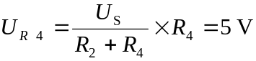 3
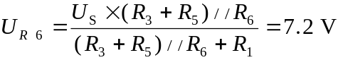
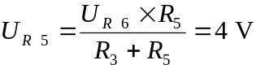 7
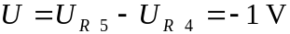 10

四、非客观题： (本大题8分)
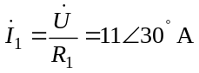 1
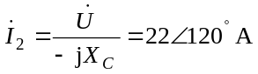 2
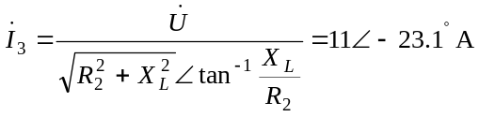 4
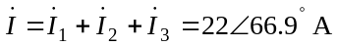 6
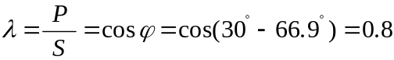 8
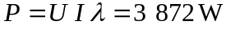 10

五、非客观题： (本大题10分)
原图

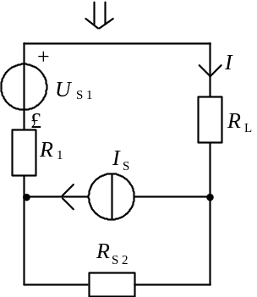
图中：RS2=3Ω IS=3A



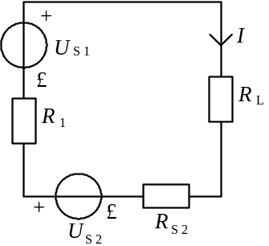 4
图中：US1=6V US2=9V 7
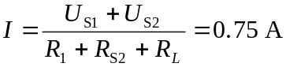 10

六、非客观题： (本大题10分)
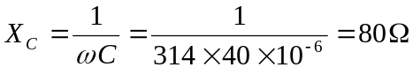
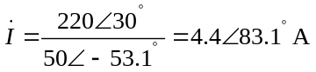 3
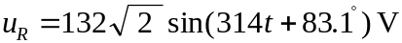
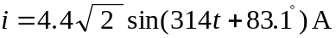 5
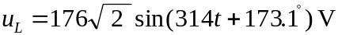
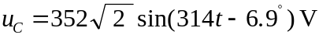
(2)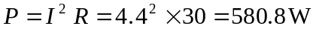
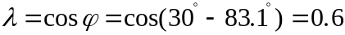 7
(3)相量图：
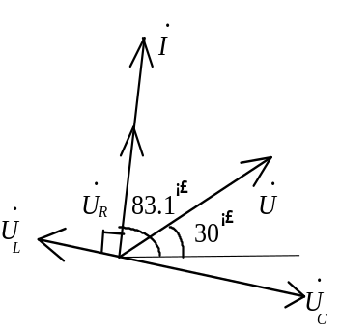 10
七、非客观题： (本大题10分)
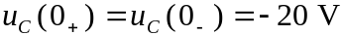 2
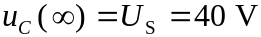 4
6
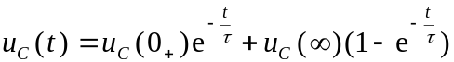
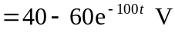 8
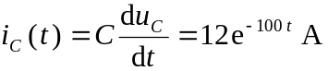 10

八、非客观题： (本大题11分)
(1)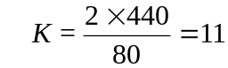 2
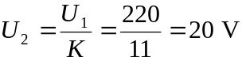 3
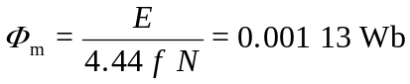 5
(2)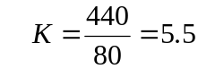 7
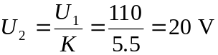 8
10

九、非客观题： (本大题11分)
(1) sN=(n1－nN)/n1=0.06 2
E2s=sNE20=7.8V 5
(2) f2s=sNf1=3Hz 7
(3)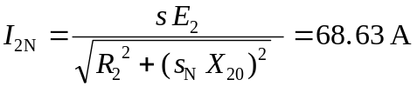 10

